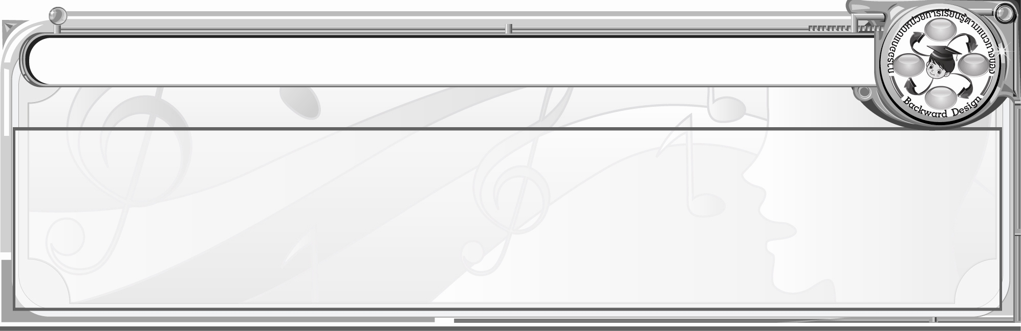
การออกแบบหน่วยการเรียนรู้ตามแนวทางของ Backward Design
หน่วยการเรียนรู้ที่ 8 เรื่อง การละเล่นของเด็กไทย
รหัส-ชื่อรายวิชา ศ 111  กลุ่มสาระการเรียนรู้ศิลปะ : ดนตรี-นาฏศิลป์
ชั้นประถมศึกษาปีที่ 1ภาคเรียนที่ 2เวลา 3 ชั่วโมง
ผู้สอน.................................................................โรงเรียน.............................................................................

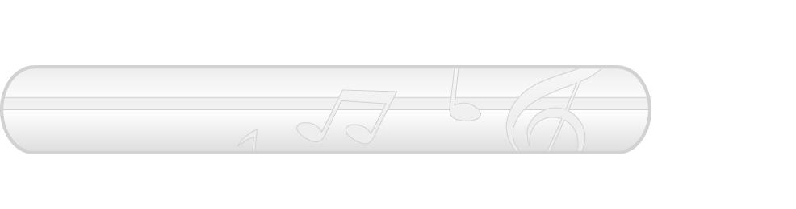
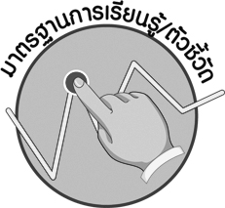

มาตรฐานการเรียนรู้/ตัวชี้วัด

มาตรฐานการเรียนรู้
ศ 3.2 เข้าใจความสัมพันธ์ระหว่างนาฏศิลป์ ประวัติศาสตร์ และวัฒนธรรม เห็นคุณค่าของนาฏศิลป์ที่เป็นมรดกทางวัฒนธรรม ภูมิปัญญาท้องถิ่น ภูมิปัญญาไทยและสากล
ตัวชี้วัด

ศ 3.2 ป.1/1 ระบุและเล่นการละเล่นของเด็กไทย

สาระสำคัญ

การละเล่นของเด็กไทยมีความสนุกสนานและมีประโยชน์ ดังนั้นควรร่วมมือกันอนุรักษ์การละเล่นของเด็กไทยให้คงอยู่สืบไป

ความเข้าใจที่คงทน (Enduring Understanding)

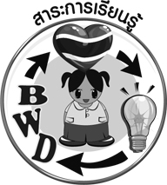
การละเล่นของเด็กไทย เป็นการละเล่นที่สนุกสนาน เป็นมรดกทางวัฒนธรรมของชาติที่ควรอนุรักษ์
ให้คงอยู่สืบไป

สาระการเรียนรู้


การละเล่นของเด็กไทย : งูกินหาง รีรีข้าวสาร มอญซ่อนผ้า

คุณลักษณะอันพึงประสงค์
รักความเป็นไทย
ตัวชี้วัดที่ 7.3 อนุรักษ์และสืบทอดภูมิปัญญาไทย

สมรรถนะสำคัญของผู้เรียน


ความสามารถในการคิด

ชิ้นงานหรือภาระงาน (หลักฐาน ร่องรอยแสดงความรู้)

1. การบันทึกผลการละเล่นของเด็กไทย : งูกินหาง
2. การบันทึกผลการละเล่นของเด็กไทย : รีรีข้าวสาร
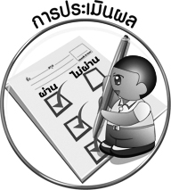
3. การบันทึกผลการละเล่นของเด็กไทย : มอญซ่อนผ้า

การประเมินผล

1. การประเมินผลตัวชี้วัด
1.1 การบันทึกผลการละเล่นของเด็กไทย : งูกินหาง
เกณฑ์การประเมิน | ระดับคะแนน
เกณฑ์การประเมิน | 4 | 3 | 2 | 1
เล่นการละเล่นงูกินหาง | เล่นการละเล่น งูกินหางได้ตามกติกาและแนะนำให้ผู้อื่นเล่นได้ | เล่นการละเล่น งูกินหางได้ตามกติกาและมีเทคนิคการเล่นของตนเอง | เล่นการละเล่น งูกินหางได้ตามกติกา | เล่นการละเล่น  งูกินหางได้แต่  ไม่ถูกต้องตามกติกา

1.2 การบันทึกผลการละเล่นของเด็กไทย : รีรีข้าวสาร
เกณฑ์การประเมิน | ระดับคะแนน
เกณฑ์การประเมิน | 4 | 3 | 2 | 1
เล่นการละเล่นรีรีข้าวสาร | เล่นการละเล่น รีรีข้าวสารได้ตามกติกาและแนะนำให้ผู้อื่นเล่นได้ | เล่นการละเล่น รีรีข้าวสารได้ตามกติกาและมีเทคนิคการเล่นของตนเอง | เล่นการละเล่น รีรีข้าวสารได้ตามกติกา | เล่นการละเล่น  รีรีข้าวสารได้แต่ไม่ถูกต้องตามกติกา

1.3 การบันทึกผลการละเล่นของเด็กไทย : มอญซ่อนผ้า
เกณฑ์การประเมิน | ระดับคะแนน
เกณฑ์การประเมิน | 4 | 3 | 2 | 1
เล่นการละเล่นมอญซ่อนผ้า | เล่นการละเล่นมอญซ่อนผ้าได้ตามกติกาและแนะนำให้ผู้อื่นเล่นได้ | เล่นการละเล่นมอญซ่อนผ้าได้ตามกติกาและมีเทคนิคการเล่นของตนเอง | เล่นการละเล่นมอญซ่อนผ้าได้ตามกติกา | เล่นการละเล่นมอญซ่อนผ้าได้แต่ไม่ถูกต้องตามกติกา

2. การประเมินผลคุณลักษณะอันพึงประสงค์
รักความเป็นไทย
ตัวชี้วัดที่ 7.3 อนุรักษ์และสืบทอดภูมิปัญญาไทย
พฤติกรรมบ่งชี้ | ไม่ผ่าน (0) | ผ่าน (1) | ดี (2) | ดีเยี่ยม (3)
7.3.1 นำภูมิปัญญาไทย  มาใช้ให้เหมาะสม  ในวิถีชีวิต  7.3.2 ร่วมกิจกรรม  ที่เกี่ยวข้องกับ  ภูมิปัญญาไทย  7.3.3 แนะนำ มีส่วนร่วม  ในการสืบทอด  ภูมิปัญญาไทย | ไม่สนใจ  ภูมิปัญญาไทย | บอกชื่อภูมิปัญญาไทยที่ใช้ในท้องถิ่น  ของตนได้ | บอกชื่อภูมิปัญญาไทยที่ใช้ในท้องถิ่นของตนเข้าร่วมกิจกรรม  ที่เกี่ยวข้องกับ  ภูมิปัญญาไทย | บอกชื่อภูมิปัญญาไทยที่ใช้ในท้องถิ่นของตนเข้าร่วมและชักชวน  คนในครอบครัว  หรือเพื่อนเข้าร่วมกิจกรรมที่เกี่ยวข้อง  กับภูมิปัญญาไทย


การจัดกิจกรรมการเรียนรู้

1. ร่วมกันสนทนาเกี่ยวกับการละเล่นของเด็กไทย
2. ให้นักเรียนฝึกเล่นงูกินหาง แล้วบันทึกผลลงในแบบบันทึกการละเล่นของเด็กไทย
3. ให้นักเรียนร่วมกันแสดงความคิดเห็นเกี่ยวกับการละเล่นรีรีข้าวสารแล้วฝึกเล่น และบันทึกผลลงในแบบบันทึกการละเล่นรีรีข้าวสาร
4. ให้นักเรียนร่วมกันสนทนาเกี่ยวกับการละเล่นมอญซ่อนผ้าแล้วฝึกเล่น และบันทึกลงในแบบบันทึกการละเล่นมอญซ่อนผ้า

5. ร่วมกันสนทนาเกี่ยวกับแนวทางการอนุรักษ์การละเล่นของเด็กไทย และสรุปความรู้เกี่ยวกับการละเล่นของเด็กไทย
6. นักเรียนและครูร่วมกันสรุปความรู้ ดังนี้
- การละเล่นของเด็กไทย เป็นการละเล่นที่สนุกสนาน เป็นมรดกทางวัฒนธรรมของชาติที่ควรอนุรักษ์ให้คงอยู่สืบไป

สื่อการเรียนรู้

1. บัตรคำ
2. แผนภูมิเพลงประกอบการละเล่นงูกินหาง
3. แผนภูมิเพลงประกอบการละเล่นรีรีข้าวสาร
4. แผนภูมิเพลงประกอบการละเล่นมอญซ่อนผ้า
5. แบบบันทึกการละเล่นงูกินหาง
6. แบบบันทึกการละเล่นรีรีข้าวสาร
7. แบบบันทึกการละเล่นมอญซ่อนผ้า

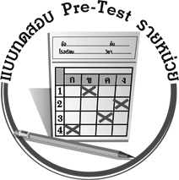
แบบทดสอบก่อนเรียน (Pre-Test)

ชื่อ ______________________ นามสกุล_______________ เลขที่______ ชั้น _______
ได้......................คะแนน
คะแนนเต็ม 10 คะแนน

ให้ระบายคำตอบที่ถูกต้องลงในวงกลมตัวเลือกให้เต็มวง (ห้ามระบายนอกวง)
1. การละเล่นของไทยมีประโยชน์ต่อร่างกายอย่างไร
1 ร่างกายซูบผอม เคลื่อนไหวเชื่องช้า
2 ร่างกายแข็งแรง เคลื่อนไหวคล่องแคล่ว
3 ร่างกายอ่อนแอ เคลื่อนไหวเชื่องช้า

2. การละเล่นมอญซ่อนผ้า ผู้ที่เป็นมอญต้องทำอย่างไร
1 นำผ้าไปซ่อนข้างหลังผู้เล่น
2 นำผ้าไล่ตีผู้เล่นทุกคน
3 นำผ้าไปวางที่ตักผู้เล่น

3. “กินน้ำบ่อหิน” จากประโยคลูกงูจะต้องตอบรับแม่งูอย่างไร
1 โยกไปก็โยกมา
2 ย้ายไปก็ย้ายมา
3 บินไปก็บินมา

4. การละเล่นใดเคลื่อนไหวร่างกายน้อยที่สุด
1 หมากเก็บ
2 มอญซ่อนผ้า
3 งูกินหาง

5. การร้องเพลงประกอบการละเล่นมีประโยชน์อย่างไร
1 ทำให้เกิดความเรียบร้อย
2 ทำให้เกิดเสียงดัง
3 ทำให้เกิดความสนุกสนาน

6. สิ่งใดใช้ประกอบการละเล่นมอญซ่อนผ้า
1 ก้อนหิน
2 ผ้า
3 เชือก

7. ข้อใดไม่ใช่การละเล่นของเด็กไทย
1 ฟุตบอล
2 รีรีข้าวสาร
3 จ้ำจี้

8. การละเล่นใดไม่มีเพลงประกอบ
1 ชักเย่อ
2 มอญซ่อนผ้า
3 งูกินหาง

9. การละเล่นใดที่มีผู้เล่นที่เป็นประตูซุ้ม
1 มอญซ่อนผ้า
2 งูกินหาง
3 รีรีข้าวสาร

10. ในการเล่นงูกินหาง ผู้เล่นฝ่ายใดมีจำนวนมากที่สุด
1 แม่งู
2 ลูกงู
3 พ่องู

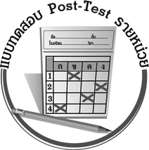
แบบทดสอบหลังเรียน (Post-Test)

ชื่อ ______________________ นามสกุล_______________ เลขที่______ ชั้น _______
ได้......................คะแนน
คะแนนเต็ม 10 คะแนน

ให้ระบายคำตอบที่ถูกต้องลงในวงกลมตัวเลือกให้เต็มวง (ห้ามระบายนอกวง)
1. การละเล่นใดไม่มีเพลงประกอบ
1 งูกินหาง
2 ชักเย่อ
3 มอญซ่อนผ้า

2. ข้อใดไม่ใช่การละเล่นของเด็กไทย
1 จ้ำจี้
2 ฟุตบอล
3 รีรีข้าวสาร

3. ในการเล่นงูกินหาง ผู้เล่นฝ่ายใดมีจำนวนมากที่สุด
1 พ่องู
2 แม่งู
3 ลูกงู

4. การละเล่นใดที่มีผู้เล่นที่เป็นประตูซุ้ม
1 งูกินหาง
2 รีรีข้าวสาร
3 มอญซ่อนผ้า

5. สิ่งใดใช้ประกอบการละเล่นมอญซ่อนผ้า
1 ผ้า
2 เชือก
3 ก้อนหิน

6. การละเล่นมอญซ่อนผ้า ผู้ที่เป็นมอญต้องทำอย่างไร
1 นำผ้าไล่ตีผู้เล่นทุกคน
2 นำผ้าไปวางที่ตักผู้เล่น
3 นำผ้าไปซ่อนข้างหลังผู้เล่น

7. การละเล่นใดเคลื่อนไหวร่างกายน้อยที่สุด
1 งูกินหาง
2 หมากเก็บ
3 มอญซ่อนผ้า

8. “กินน้ำบ่อหิน” จากประโยคลูกงูจะต้องตอบรับแม่งูอย่างไร
1 บินไปก็บินมา
2 โยกไปก็โยกมา
3 ย้ายไปก็ย้ายมา

9. การร้องเพลงประกอบการละเล่นมีประโยชน์อย่างไร
1 ทำให้เกิดความสนุกสนาน
2 ทำให้เกิดความเรียบร้อย
3 ทำให้เกิดเสียงดัง

10. การละเล่นของไทยมีประโยชน์ต่อร่างกายอย่างไร
1 ร่างกายอ่อนแอ เคลื่อนไหวเชื่องช้า
2 ร่างกายซูบผอม เคลื่อนไหวเชื่องช้า
3 ร่างกายแข็งแรง เคลื่อนไหวคล่องแคล่ว

เฉลยแบบทดสอบก่อนเรียน (Pre-Test)
1.22. 13. 3 4. 15. 1
6.27. 18. 19. 3 10. 2

เฉลยแบบทดสอบหลังเรียน (Post-Test)
1.22. 23. 3 4. 25. 1
6.37. 28. 19. 1 10. 3


แบบบันทึกสรุปผลการเรียนรู้สำหรับผู้เรียน

ชื่อ-นามสกุล...................................... เลขที่ ............................................ ชั้น ..................................
วันที่ ................................................ เดือน ........................................................... พ.ศ. .....................
คำชี้แจง ให้นักเรียนบันทึกสรุปผลการเรียนรู้จากหน่วยการเรียนรู้นี้
นักเรียนมีความรู้สึกอย่างไร หลังจากที่เรียนหน่วยการเรียนรู้นี้แล้ว
......................................................................................................................

นักเรียนยังไม่เข้าใจเรื่องใด อีกบ้างที่เกี่ยวกับหน่วยการเรียนรู้นี้ ซึ่งต้องการให้ครูอธิบายเพิ่มเติม
.....................................................................................................................................................................

นักเรียนได้รับความรู้เรื่องใดบ้างจากหน่วยการเรียนรู้นี้
............................................................................................................................................................
....................................................




หน่วยการเรียนรู้ที่....... ...................................................................

นักเรียนจะสามารถนำความรู้ ความเข้าใจจากหน่วยการเรียนรู้นี้ไปใช้ประโยชน์ในชีวิตประจำวันได้อย่างไรบ้าง
............................................................................................................................................................................................................................
กิจกรรมที่นักเรียนชอบมากที่สุดในหน่วยการเรียนรู้นี้คือกิจกรรมใดเพราะอะไร
.............................................................................................................................................................................................................................................

ผลงานที่นักเรียนชอบและต้องการคัดเลือกเป็นผลงานดีเด่นจากหน่วย
การเรียนรู้นี้คือผลงานใดบ้าง
.....................................................................................................................................................................

หมายเหตุ ให้ครูสำเนาแบบบันทึกนี้เพื่อให้นักเรียนบันทึกทุกหน่วยการเรียนรู้
1. ครูสามารถนำแบบบันทึกนี้ไปใช้เป็นหลักฐานและข้อมูลเพื่อปรับปรุง และพัฒนากระบวนการเรียนรู้ของผู้เรียน
2. ครูสามารถนำแบบบันทึกนี้ไปใช้ประกอบการทำวิจัยในชั้นเรียนเพื่อเป็นผลงานประกอบการเลื่อนวิทยฐานะได้
1. ครูสามารถนำแบบบันทึกนี้ไปใช้เป็นหลักฐานและข้อมูลเพื่อปรับปรุง และพัฒนากระบวนการเรียนรู้ของผู้เรียน
2. ครูสามารถนำแบบบันทึกนี้ไปใช้ประกอบการทำวิจัยในชั้นเรียนเพื่อเป็นผลงานประกอบการเลื่อนวิทยฐานะได้

